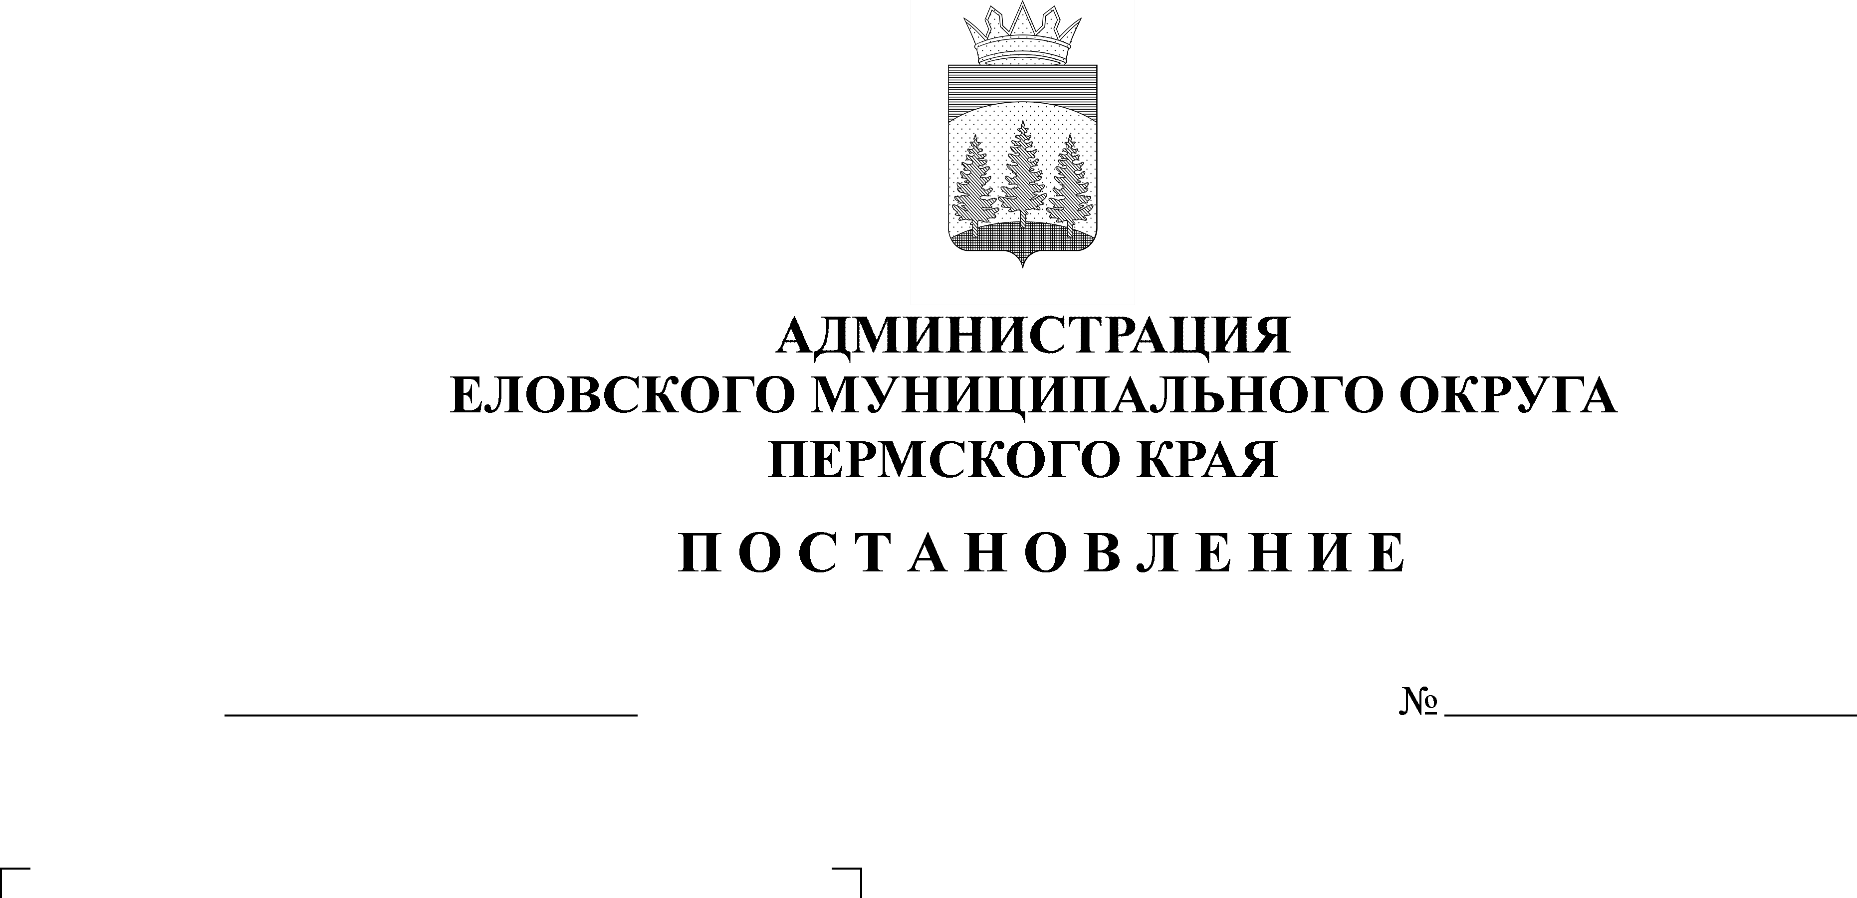
Об утверждении нормативов финансовых затрат на капитальный ремонт, ремонт и содержание автомобильных дорог местного значения и Правил расчета размера ассигнований бюджета Еловского муниципального округа Пермского края на капитальный ремонт, ремонт и содержание автомобильных дорог местного значения

100-п
03.03.2022

В соответствии с Постановлением Правительства Пермского края от 11 октября 2017 № 841-п «О нормативах финансовых затрат на капитальный ремонт, ремонт и содержание автомобильных дорог регионального или межмуниципального значения и правилах расчета размера ассигнований бюджета Пермского края на указанные цели», со статьей 22 Решения Думы Еловского муниципального округа Пермского края от 24 декабря 2020 № 67 «Об утверждении Положения о бюджетном процессе в Еловском муниципальном округе Пермского края», пунктом 3.1 Решения Думы Еловского муниципального округа Пермского края от 06 октября 2020 № 26 «О создании муниципального дорожного фонда Еловского муниципального округа Пермского края и об утверждении Порядка формирования и использования бюджетных ассигнований муниципального дорожного фонда Еловского муниципального округа Пермского края»
Администрация Еловского муниципального округа Пермского края ПОСТАНОВЛЯЕТ:
1. Утвердить:
1.1. Нормативы финансовых затрат на капитальный ремонт, ремонт и содержание автомобильных дорог местного значения IV категории в размере:
49 698,68 руб./км – на содержание дорог;
1 723 521,90 руб./км – на ремонт дорог.
1.2. Правила расчета размера ассигнований из бюджета Еловского муниципального округа Пермского края на капитальный ремонт, ремонт и содержание автомобильных дорог местного значения, согласно приложению к настоящему Постановлению.
2. Признать утратившим силу постановление Администрации Еловского района от 04 декабря 2018 г. № 423-п «Об утверждении нормативов финансовых затрат на капитальный ремонт, ремонт и соержание автомобильных дорог местного значения и Правил расчета размера ассигнований бюджета Еловского муниципального района на капитальный ремонт, ремонт и содержание автомобильных дорог местного значения».
3. Настоящее Постановление обнародовать на официальном сайте газеты «Искра Прикамья» и официальном сайте Еловского муниципального округа Пермского края.
4. Настоящее Постановление вступает в силу со дня его официального обнародования.
5. Контроль за исполнением постановления возложить на заместителя главы администрации Еловского муниципального округа по развитию инфраструктуры.

Глава муниципального округа –
глава администрации Еловского
муниципального округа Пермского края А.А. Чечкин

УТВЕРЖДЕНА
Постановлением
Администрации Еловского
муниципального округа Пермского края
от 03.03.2022 № 100-п

ПРАВИЛА
расчета размера ассигнований бюджета Еловского муниципального
округа Пермского края на капитальный ремонт, ремонт и содержание автомобильных дорог местного значения

Нормативы финансовых затрат на капитальный ремонт, ремонт и содержание автомобильных дорог общего пользования местного значения IV категории применяются для формирования расходов местного бюджета на капитальный ремонт, ремонт и содержание автомобильных дорог общего пользования местного значения (далее - автомобильные дороги) на очередной финансовый год и плановый период.
2. В зависимости от категории автомобильных дорог и индекса-дефлятора на соответствующий год применительно к каждой автомобильной дороге определяются приведенные нормативы (Н прив.кап.рем., Н прив.рем., Н прив.сод.), рассчитываемые по формуле:

Н прив. = Н x К деф. x К кат.,

где
Н прив. - установленный норматив финансовых затрат на капитальный ремонт, ремонт и содержание 1 км автомобильных дорог местного значения IV категории;
К деф. - индекс-дефлятор инвестиций в основной капитал за счет всех источников финансирования в части капитального ремонта и ремонта автомобильных дорог или индекс потребительских цен в части содержания автомобильных дорог на год планирования (при расчете на период более одного года - произведение индексов-дефляторов на соответствующие годы), разработанные Министерством экономического развития Российской Федерации для прогноза социально-экономического развития и учитываемые при формировании местного бюджета на соответствующий финансовый год и плановый период;
К кат. - коэффициент, учитывающий дифференциацию стоимости работ по капитальному ремонту, ремонту и содержанию автомобильных дорог по соответствующим категориям согласно приложению 1.
Определение размера ассигнований из бюджета Еловского муниципального округа Пермского края на капитальный ремонт и ремонт автомобильных дорог общего пользования местного значения осуществляется по формуле:

А кап.рем. = Н прив.кап.рем. x L кап.рем.,

где
А кап.рем. - размер ассигнований из местного бюджета на выполнение работ по капитальному ремонту автомобильных дорог каждой категории (тыс. рублей);
Н прив.кап.рем. - приведенный норматив финансовых затрат на работы по капитальному ремонту автомобильных дорог каждой категории (тыс. рублей);
L кап.рем. - протяженность автомобильных дорог каждой категории, подлежащих капитальному ремонту в планируемом периоде.

А рем. = Н прив.рем. x L рем.,

где
А рем. - размер ассигнований из местного бюджета на выполнение работ по ремонту автомобильных дорог каждой категории (тыс. рублей);
Н прив.рем. - приведенный норматив финансовых затрат на работы по ремонту автомобильных дорог каждой категории (тыс. рублей);
L рем. - протяженность автомобильных дорог каждой категории, подлежащих ремонту в планируемом периоде.
Размер ассигнований из местного бюджета на выполнение работ по капитальному ремонту и ремонту дорог определяется как сумма ассигнований на выполнение работ по всем категориям автомобильных дорог, определенных в порядке, установленном настоящим пунктом.
Расчет размера ассигнований из бюджета Еловского муниципального округа Пермского края на содержание автомобильных дорог общего пользования местного значения осуществляется по формуле:

А сод. = Н прив.сод. x L сод.,

где
А сод. - размер ассигнований из местного бюджета на выполнение работ по содержанию автомобильных дорог каждой категории (тыс. рублей);
Н прив.сод. - приведенный норматив финансовых затрат на работы по содержанию автомобильных дорог каждой категории (тыс. рублей);
L сод. - протяженность автомобильных дорог каждой категории на 1 января года, предшествующего планируемому периоду, по данным государственного статистического наблюдения, с учетом ввода объектов строительства и реконструкции, предусмотренного в течение года, предшествующего планируемому (км);
Размер ассигнований из местного бюджета на выполнение работ по содержанию автомобильных дорог определяется как сумма ассигнований из местного бюджета на выполнение работ по содержанию автомобильных дорог по всем категориям автомобильных дорог.
Формирование расходов местного бюджета на капитальный ремонт, ремонт и содержание автомобильных дорог на соответствующий период осуществляется исходя из размера ассигнований.
Приложение 1
к Правилам
расчета размера ассигнований из бюджета Еловского муниципального округа Пермского края на капитальный ремонт,
ремонт и содержание автомобильных дорог местного значения

КОЭФФИЦИЕНТЫ,
учитывающие дифференциацию стоимости работ по капитальному
ремонту, ремонту и содержанию дорог местного значения
по соответствующим категориям

Наименование работ | Категория автомобильных дорог местного значения
 | IА | IБ | IВ | II | III | IV | V
1 | 2 | 3 | 4 | 5 | 6 | 7 | 8
Капитальный ремонт | 10,52 | 9,97 | 9,84 | 5,58 | 3,58 | 2,49 | 1
Ремонт | 9,98 | 9,58 | 9,51 | 5,54 | 3,59 | 2,6 | 1
Содержание | 5,94 | 5,68 | 5,32 | 2,55 | 1,51 | 1,15 | 1

